乌职转发〔2022〕2号

关于印发全面推行政务服务向基层延伸

加强帮办代办服务规范化建设

实施方案的通知

苏里格经济开发区管委会、各苏木镇人民政府、旗直各有关部门：

现将《全面推行政务服务向基层延伸加强帮办代办服务规范化建设实施方案》印发给你们，请认真贯彻落实。

乌审旗推进政府职能转变和

“放管服”改革协调小组

2022年11月29日

全面推行政务服务向基层延伸加强帮办代办

服务规范化建设实施方案

为深入贯彻落实《内蒙古自治区人民政府关于加快推进政务服务标准化规范化便利化的实施意见》（内政发〔2022〕20号）、《鄂尔多斯市推进政府职能转变和“放管服”改革协调小组关于全面推行政务服务向基层延伸加强基层帮办代办服务的实施意见》（鄂职转发〔2022〕1号）文件要求，全面推行政务服务向开发区、苏木镇、嘎查村（社区）延伸，进一步加强开发区、苏木镇、嘎查村（社区）帮办代办服务，更好满足企业群众办事需求，结合我旗实际，制定本工作方案。

1. 总体要求
2. 指导思想。

以习近平新时代中国特色社会主义思想为指导，全面贯彻党的二十大精神，深入贯彻党中央、国务院关于优化政务服务的决策部署，把坚持党的领导贯穿优化政务服务的全过程和各方面，坚持以人民为中心的发展思想，按照“标准统一、分类施策、全面覆盖”原则，不断提升开发区、苏木镇、嘎查村（社区）政务服务标准化、规范化、便利化水平，着力构建“15分钟政务服务圈”，全面提升企业群众办事便捷度和满意度。

（二）主要目标。

2022年12月底前，各苏木镇明确统筹负责本辖区内政务服务管理工作职责定位，细化制定公布实施办法；全面落实苏木镇便民服务中心“一窗综办”模式，完成苏木镇、嘎查村（社区）帮办代办窗口设立、队伍组建、清单梳理、指南公布等规范化建设工作，基层政务服务标准化建设水平和村级帮办代办能力明显提升。

2023年5月底前，“一网通办”服务能力显著增强，“一窗综办”模式全面覆盖，苏木镇、嘎查村（社区）帮办代办工作更加规范，更多高频政务服务事项实现“就近办”，全面形成“纵向三级联动、横向部门协作”的基层政务服务工作格局。

二、主要任务

（一）健全三级政务服务体系。

1.坚持事项同源，强化标准统一。2022年12月底前，各苏木镇会同同级政务服务实施部门，按照自治区、市政务服务事项标准化的统一要求，聚焦公共教育、劳动就业、社会保险、医疗卫生、养老服务、社会服务、军人退役、户籍管理等涉及群众切身利益的公共服务领域，依托内蒙古一体化在线政务服务平台，编制统一的苏木镇、嘎查村（社区）政务服务事项清单以及办事指南，逐项明确咨询、接件、受理、告知、送达各环节实施主体、职责和操作规范，明确审核要点和统一咨询答复口径，在线上线下服务渠道同源发布、同步更新，做到线上线下无差别受理、同标准办理。

2.坚持审批联动，推进服务延伸。旗直相关部门应推动群众经常办理且基层能有效承接的政务服务事项以委托受理、授权办理、帮办代办、全程网办等方式下沉至苏木镇便民服务中心、嘎查村（社区）便民服务站办理，实现政务服务“就近办、家门口办”。对于嘎查村、社区级政务服务事项，应明确受理办结类、代收代办类、咨询预审类、受理转办类事项，优化前置服务，加强政务服务事项申报辅导；旗直部门强化审批联动，持续优化帮办代办事项的业务指导、系统联动、结果反馈等全链条审批闭环操作流程，夯实村级帮办代办实效。

3.坚持系统应用，服务全面覆盖。全面推进内蒙古一体化在线政务服务平台应用，重点配备与窗口服务相匹配的高拍仪、扫描仪、身份证读取器、“好差评”评价器等设备，加快推进电子证照、电子印章等功能完善，推进内蒙古一体化在线政务服务平台延伸至嘎查村（社区），为帮办代办事项受理提供信息化支撑，主动强化与延伸至苏木镇的各类信息系统融合，建立信息数据资源共享交换机制，推动苏木镇、嘎查村（社区）本级政务服务事项、延伸帮办代办事项实现一个端口登记、材料线上流转、掌上随时审批、结果电子反馈的服务模式。

1. 提升基层政务服务水平。

1.“一门式”集中。2022年12月底前，按照“多点可办、就近能办”的原则，各苏木镇、嘎查村（社区）要推动基层政务服务事项进驻便民服务中心（站）集中办理，包括市场监管、税务、户籍、交管、水电气暖等政务服务事项，为基层群众提供“一站式”服务，减少群众跑腿次数。

2.“一窗式”受理。苏木镇及嘎查村（社区）便民服务中心（站）负责推进本级政务服务事项实施“综合一窗受理”，全面推行“前台综合受理、后台分类审批、综合窗口出件”服务模式。同时融合推进“一件事一次办”“异地通办”事项纳入 “综合一窗”受理范围。2022年12月底前，苏木镇、嘎查村（社区）要全面启用“综合一窗”受理系统；2023年6月底前，苏木镇、嘎查村（社区）至少90%的政务服务事项通过综窗系统办理业务。

3.“一张网”办理。深化政务服务“一网通办”，加大办事环节精简和流程再造力度，提升政务服务事项网上办理深度，提供申请受理、审查决定、结果送达等全流程、全环节网上服务，推动更多适合网上办理的政务服务事项由网上可办向全程网办、好办易办转变。加快推进政务服务网、蒙速办移动端、自助端和窗口端“四端融合”，将本旗延伸至苏木镇、嘎查村（社区）的政务服务事项，纳入“蒙速办”APP旗区分厅办理。通过掌上提交材料、身份验证、信息核验，为群众提供事项咨询、办理、查询、评价等服务。

4.“一体化”服务。2022年12月底前，便民服务中心（站）应当建立健全首问负责、一次性告知、限时办结、预约延时、上门服务等制度；持续推行告知承诺制和容缺受理服务模式，推动落实“两个免于提交”（政府部门核发的材料一律免于提交，能够提供电子证照的一律免于提交实体证照），针对老弱病残孕等特殊群众提供便利服务，切实提升智慧化精准化个性化服务水平。

5.“一个键”评价。落实政务服务“好差评”制度，在便民服务中心（站）全面开展“好差评”工作，建立健全评价、整改、反馈、监督全流程衔接的评价机制，通过建立台账、扫码评价、短信评价等方式，2022年12月底前实现“好差评”工作全覆盖。进一步畅通群众意见建议反馈渠道，对于群众各类政务服务诉求“闻风而动、接诉即办”，对于需跨层级、跨部门、跨区域的服务需求提级响应，旗政务服务局负责统筹协调，组织相关部门、苏木镇协同解决，将群众办事的难点堵点作为推进政务服务工作的着力点，持续提升基层政务服务水平。

（三）统一政务服务工作模式。

1.深化自助智能服务。由各苏木镇统筹，2023年4月前在苏木镇、嘎查村（社区）服务场所设置集成式自助智能政务终端，将延伸至基层的政务服务事项全部纳入集成式自助智能政务终端，配备导办人员，引导企业群众按照智能语音提示，通过远程视频交互服务等方式，实现嘎查村（社区）、苏木镇、旗区三级联动的服务模式。旗级相关部门、各苏木镇应持续推动更多政务服务事项全程自助办理。

2.拓展发展服务站点。积极协调各行业部门根据实际需求，推动自助终端向园区、邮政网点等场所延伸，整合社保、医保、税务、不动产、公积金等自助服务功能，推动更多事项全程自助办理。拓展“政银合作”，2023年6月前推动覆盖面广的农村信用社网点作为政务服务点，实现企业开办、医保、社保、不动产登记等高频政务服务事项就近办理。夯实提升苏里格经济开发区行政审批事项集中办理点服务水平，推进企业设立登记、工程项目报建审批、不动产登记等高频事项在园区就近可办。建立农村牧区流动代办点，依托微信、电话等方式收集帮办代办需求和特殊群体“上门服务”清单，针对“老弱病残孕”等特殊人群和弱势群体，由代办员主动上门提供全程帮办代办。

3.夯实帮办服务基础。2022年12月底前，苏木镇、嘎查村（社区）按照“8个统一”工作标准（有帮办代办窗口、有代办人员、有办公设备、有办事指南、有帮办代办事项清单、有代办员责任清单、有制度机制、有工作台账）进行统一打造，完成线上帮办代办服务专栏开设、线下帮办代办窗口设立；按照便民服务中心至少2名代办员、便民服务站至少1名代办员的要求，配备完善帮办代办人员，同时积极发挥基层综合网格作用，融合苏木镇包村干部、驻村第一书记、嘎查村（社区）“三委”班子、大学生村官力量，不断夯实帮办代办人员队伍；结合自治区、市帮办代办事项指导性目录，确定帮办代办服务范围及清单，梳理公布办事指南，规范帮办代办服务流程，制定帮办代办服务制度，建立本地区帮办代办责任清单，同步做好帮办代办服务工作台账记录。

4.创新多彩帮办模式。在打造“您有事我来帮”政务服务先锋队力量的基础上，2023年6月前，因地制宜培育、融合、建强“蓝色法治”“红色先锋”“绿色健康”“紫色文化”多彩帮办代办服务队伍，持续拓展帮办代办服务范围，在法律援助、矛盾调解、党员服务、健康体检、爱心义诊、文化下乡等方面，融合全方位帮办代办服务，打造一批帮办代办多方合作“先行样本”创新“多彩帮办”服务品牌，为“全流程帮办代办”注入强劲动力，实现优势互补、共促共进的良好局面。持续激发“多彩帮办”服务品牌活力，探索标准化帮办代办发展路径，将一网通办、一窗综办、就近能办、秒批秒办、异地通办等工作要求，与帮办服务相融合，进一步明确要求、压实责任，着力打造“15分钟政务服务圈”。通过标准的研制、宣贯和执行，逐步形成可复制可推广的标准化帮办代办工作模式。

三、工作要求

（一）加强组织保障。各苏木镇人民政府主要负责同志要亲自部署工作、亲自协调关键环节、亲自督查落实情况，切实将此项工作纳入重要议事日程，抓实抓细抓好；强化经费保障，在经费、人员、场地、信息化等方面给予严格保障。苏木镇人民政府要将工作经费列入同级财政预算，通过现有资金渠道，完善投入保障机制，做好所需各项经费保障工作。

（二）加快推动落实。各苏木镇紧盯目标任务和时间节点，逐级压实工作责任。建立上下联动的沟通反馈机制，密切配合、上下联动、整体推进。政务服务管理机构要敢于担当，勇于负责，积极发挥牵头作用，相关政务服务机构要主动作为、认真履职，配合政务服务管理机构加快推进工作落实。

（三）强化督查考核。将政务服务事项向基层延伸和帮办代办工作纳入年度深化“放管服”改革、苏木镇便民服务中心绩效考核，建立帮办代办人员激励考核机制，制定专项工作台账，旗政务服务局定期调度、通报进展情况，推动工作落实；同时要建立惩戒问责机制，对工作推进不力、损害群众合法权益的，将依纪依法严肃问责。

（四）加大宣传力度。各苏木镇要不断加大帮办代办相关工作政策宣传力度，充分运用各级政务服务场所、网络新媒体等媒介，创新动画、宣传指南等企业群众喜闻乐见的宣传方式，提升社会知晓度，提高企业和群众参与度，营造良好舆论氛围。同时要因地制宜、积极探索，及时总结典型案例和做法报送旗政务服务局，旗政务服务局将适时对各苏木镇的成功经验做法进行通报和复制推广。

附件：1.乌审旗“三级联动”帮办代办服务流程图

2.乌审旗政务服务帮办代办工作制度

附件1

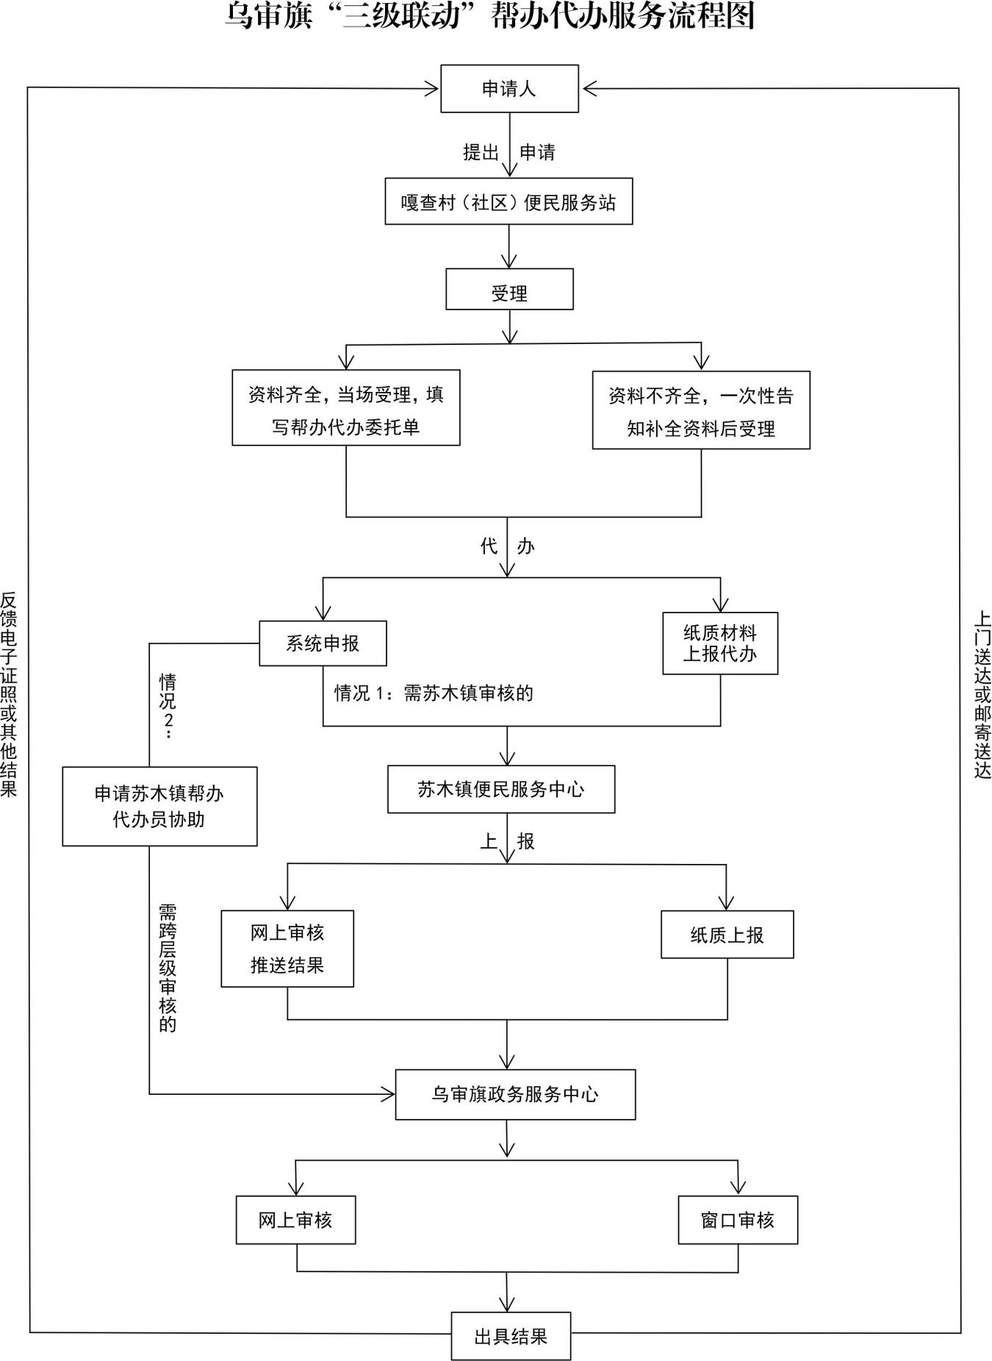

附件2

乌审旗政务服务帮办代办工作制度

为全面深化“放管服”改革，进一步优化营商环境，完善服务机制，创新服务方式，为企业、群众提供优质、高效、便捷的帮办代办服务，结合实际情况，制定本制度。

**第一条** 帮办代办概念：是指我旗开发区、政务服务中心、苏木镇便民服务中心和嘎查村（社区）便民服务点指派专门人员无偿协助企业群众办理政务服务事项的一种服务方式。

**第二条** 帮办代办范围：入驻各级政务服务场所所有业务均可实施帮办代办服务，对于涉及多部门的复杂事项，鼓励申请人申请代办服务。帮办代办服务涵盖项目建设、企业注册登记、水电气暖、民生事务等与群众关系密切的民生保障类公共服务事项；对来窗口办理业务行动不便或其他特殊群众，可提供全程代办服务。

**第三条** 帮办代办原则：自愿委托、无偿服务、协同联动、依法依规的原则。

**第四条** 帮办代办职责：

申请人可根据需要，在帮办代办范围内自主选择全程或部分委托帮办代办。

申请人主要职责：1.明确申请人，保持相对稳定，如有变动，及时告知帮（代）办员；2.负责及时、真实、充分地提供相关申报材料，与帮（代）办员共同做好申报材料整理工作；3.根据审批部门提出的要求，及时对申报材料进行修改或补充；4.审批环节必须由申请人到场的，应及时到场；5.负责按规定及时交纳各类规费。

帮代办专员主要职责：1.指导申请人熟悉办事流程及办事指南，指导协助申请人准备申请材料，并将申请材料上传系统或递交相关审批部门办理；2.对审批过程进行跟踪，及时向申请人反馈办理进展情况，做好与审批窗口及相关单位的沟通；3.及时发现并协调处理审批中出现的问题；4.做好帮办代办事项相关资料的整理、保管、移交及结果反馈工作。

**第五条** 帮办代办流程：

1.咨询。各层级帮办代办员提供业务咨询，解答申请人（企业）提出的关于帮办代办问题。

2.申请。申请人可通过帮办代办窗口、帮办代办员、蒙速办APP相关线上渠道或电话等多种方式提出申请，帮办代办人员对申请人进行指导、审查所需材料是否齐全，材料不齐全的，要一次性列出缺少材料以及补齐补正材料的途径或方法；对当场可以补正的材料，帮办代办人员要帮助群众填写和补充材料并打印。

3.承办。对材料齐全并符合条件的帮办代办事项填写帮办代办委托单，同时将委托单回执反馈申请人。针对本级帮办代办事项，在相应窗口办理，领取审批结果后及时反馈；针对延伸帮办代办事项，通过内蒙古一体化政务服务平台一窗综办平台受理，扫描上传相关材料，由相应审批层级部门进行在线审批。

4.办结。事项办结后，帮办代办人员应及时与申请人办理交接手续，移交相关材料，办结结果可通过电子反馈、快递邮寄、上门送达等方式完成。

5.评价。帮办代办服务结束后，申请人可通过评价器、短信、二维码、评价台账等方式，对帮办代办人员、窗口及审批部门服务情况进行评价和反馈，帮办代办人员完善服务台账并及时归档。

**第六条** 帮办代办监管：

1.帮办代办服务工作在旗政务服务局统一领导下进行，接受社会各界监督。

2.各级政务服务场所内部建立健全规章制度，实行帮代办工作政务公开，提高帮代办工作效率。

3.旗政务服务局负责受理帮办代办过程中的有关投诉，接到投诉后应在3个工作日内做好投诉的调查处理工作，并将调查结果及时反馈投诉人。

4.建立帮办代办回访制度，由各级帮办代办服务部门对帮代办办件不定期开展回访，听取申请人对帮办代办服务的意见，对帮办代办工作及帮办代办人员进行评议，不断总结实践经验，进一步完善帮办代办工作机制。

|  |
| --- |
| 乌审旗推进政府职能转变和“放管服”改革领导小组 2022年11月29日印发 |